ÖRÖM A ZENE
Zenei tehetségkutató – Kecskemét
2024. június 8.

JELENTKEZÉSI LAP

Az együttes neve:
Alakulás éve, település:
A bemutatandó számok: | Szerző | Cím
Az együttes tagjai: | Név | Hangszer
Kapcsolattartó neve:
Telefonszáma:
Email címe:

Az együttes rövid bemutatkozó anyaga (amennyiben van, weboldal címe)
Technikai információk:

Megjegyzés:

A nevezésekben csak saját szerzeményeket fogadunk el, amelyeknek még nincs kiadói változata, országosan terjesztett megjelenése. A program amatőr zenekarok számára szól, tehát nem jelentkezhetnek rádiós és kiadói múlttal rendelkező zenekarok (a saját kiadás és a helyi lokális médiumokban való megjelenés még nem kizáró ok). Nem indulhatnak olyan zenekarok, akik az NKA Hangfoglaló Program induló zenekari alprogramjának támogatottjai voltak. A szerzemények lehetnek angol nyelvűek is. A jelentkezés feltétele továbbá egy demófelvétel, a dalok szövegét tartalmazó dokumentum (a felhívásban meghatározottak szerint), valamint egy fotó az együttesről. E-mail cím: barbara.vegvari-szegi@hirosagora.hu

Az Öröm a Zene tehetségkutató résztvevői jelentkezésükkel hozzájárulnak, hogy az információs anyagukban elküldött, és a rendezvényen készült fotókat, videófelvételeket a szervező intézmény a reklám-propaganda anyagához felhasználhatja.
A programban való részvétel feltételei:
- az egyes zenekarok fellépésének időpontját a szervezők határozzák meg, és erről az érintetteket időben értesítjük,
- a zenekarok saját maguknak biztosítják a fellépésükhöz szükséges hangszereket,
- az együttesek kötelesek az előre megbeszélt időpontban megjelenni, valamint fellépni.

További információk:
Hírös Agóra Nonprofit Kft.
Végvári-Szegi Barbara 06204212451, barbara.vegvari-szegi@hirosagora.hu

Kelt, ............................................................
.................................................................
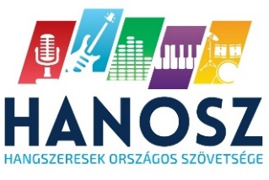
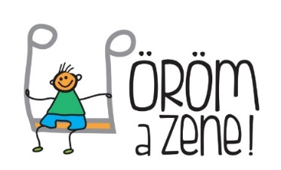
aláírás
